objednávka č. 2/2023 /Nadaní žáci
vyřizuje: Michal satrapa
datum: 8.11.2023

Dodavatel:
Dítě Badatel, z.s.
Horní Zálezly 2
403 27 Malečov
IČO: 8083959

Objednávka
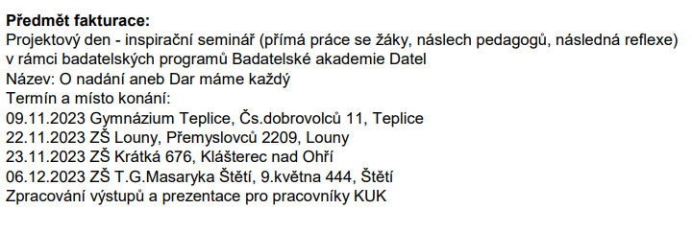

Objednáváme u vás Projektový den – inspirační seminář v rámci badatelských programů Badatelské akademie Datel: O nadání aneb Dar máme každý pro dvě centra nadání Gymnázium Teplice 09. 11. 2023; ZŠ Louny 22. 11. 2023; ZŠ Krátkou23. 11. 2023; ZŠ T. G. Masaryka 06. 12. 2023 a dále Zpracování výstupů a prezentace pro pracovníky KÚK.
Cena Projektového dne: 16 000 Kč.
Cena celkem za projektové dny: 64 000 Kč
Výstup a prezentace pro KÚK celkem cena: 4 000 Kč.
Cena celkem: 68 000 Kč
Uvedená cena je včetně DPH.

